ТЕОРЕТИЧЕСКАЯ МОДЕЛЬ ОПТОАКУСТИЧЕСКОГО РАССЕЯНИЯ НА НАНОРАЗМЕРНЫХ ОБЪЕКТАХ ДЛЯ УЧЕТА РАСПРЕДЕЛЕНИЯ ЗАГРЯЗНЯЮЩИХ ВЕЩЕСТВ В ВОДНОЙ СРЕДЕ*

В.Ю. Вишневецкий, Г.Ю. Джуплина, И.Б. Старченко, М.С. Шашкин

Технологический институт Южного Федерального университета,
г. Таганрог

Вопрос появления наночастиц в окружающей среде и их воздействия на окружающую среду стал очень актуален в связи с бурным развитием нанотехнологий как у нас в стране, так и за рубежом. Поэтому многие ученые и экологи занимаются вопросом изучения воздействия наноматериалов на окружающую среду, сформировалось новое направление исследований – наноэкотоксикология. С появлением новой аппаратной части и соответствущих технологий встал вопрос и об изучении известных поллютантов на наноуровне [1-3].
Цель наноэкотоксикологии заключается в исследовании риска, связанного с взаимодействием наноматериалов с организмом человека и окружающей средой.
В задачи наноэкотоксикологии входят: исследование физических и химических свойств наночастиц; исследование движения, превращения и взаимодействия наночастиц в окружающей среде; идентификация и анализ наночастиц в окружающей среде; исследование влияния наночастиц на организм человека и экосистемы; исследование эффектов наночастиц в организме человека и окружающей среде. Таким образом осуществляется системный подход к решению проблем защиты людей и биоты в целом от вредных веществ находящихся в нанообъектах, в общем комплексе проблем экологии человека [4].
В настоящее время предполагается, что новые наноматериалы и нанотехнологии могут иметь существенно отличающиеся токсикологические и экотоксикологические свойства, что определяет необходимость выявления и оценки связанных с ними экологических и биологических рисков. В первую очередь обсуждаются: опасность наночастиц, обусловленная чрезвычайно большим отношением площади их поверхности к объему; высокая реакционная способность наноструктур, способность их аккумуляции в окружающей среде и пищевых цепочках; возможности проникновения в печень, мозг, легкие и другие органы человека. Показаны факты связывания и переноса наночастицами некоторых особо опасных поллютантов.
Констатируется наличие разрыва между имеющимися и необходимыми методами испытания биологической опасности наноструктур. В связи с резко отличающимися свойствами наноструктур способы испытания биологической безопасности остаются малоопределенными. Совокупные мощности испытательных токсикологических центров Европы и США способны достаточно подробно исследовать лишь сотни из тысяч и десятков тысяч новых появляющихся материалов и веществ. Механизмы биологического, в частности, токисичного действия наноструктур мало изучены.
По данным швейцарских ученых [5] наибольшую опасность наночастицы представляют для водной среды. Авторы исследования рассмотрели наиболее распространенные наночастицы Ag и TiO₂, и хорошо изученный наноматериал – углеродные нанотрубки (УНТ), которые широко представлены в потребительских товарах. С помощью построенной компьютерной модели провели оценку риска для трех областей окружающей среды – воды (реки и озера), воздуха, почвы в Швейцарии. Самые опасные оказались частицы нанооксида титана, которые в большей степени накапливаются в водной среде.
Рассмотрим теоретическую модель оптоакустического рассеяния на наноразмерных объектах для учета распределения загрязняющих веществ в водной среде. Геометрия задачи показана на рисунке 1. Радиусы сфер (бактериальных частиц) R1и R2, соответственно, ad-расстояние между их центрами и O₁ и О₂,которые являются началами координат для двух декартовых систем с параллельными осями. Начало координат О₂ находится в точке (d₀, θ₀, φ₀)относительно системы O₁x₁y₁z₁. Плотность, скорость звука и волновое число вне сфер (в области 0) обозначены как ρ₀,c₀,k₀, внутри первой сферы (в области 1) - как ρ₁,c₁,k₁; и внутри второй сферы (область 2) - как ρ₂,c₂,k₂, Все среды являются жидкими или жидкоподобными, т.е. в них не распространяются сдвиговые волны.
Рис. 1. Геометрия рассеивателя. Две сферы с радиусами R1 и R2, разделенные расстоянием d

Падающая плоская волна давления, бегущая в направлении +z и ударяющаяся о рассеиватель, показанный на рис. 1, может быть представлена как сумма сферических гармоник
(1)
где r₁и θ₁ - сферические координаты относительно O₁, j_{n} - сферическая функция Бесселя первого рода, и Р_{n}- функция Лежандра. Временной множитель ехр(-jωt) везде опущен.
Пусть p_{in,1}(0) и p_{s1}(0) поле давления внутри первой сферы и поле рассеяния на первой сфере, соответственно, в отсутствие второй сферы радиусом R2 (невозмущенная задача). Эти поля выражаются как
(2)
(3)

где h_{n}– сферическая функция Ханкеля первого рода; верхний индекс для простоты опущен. Выражения для A_{n}(0) и B_{n}(0) имеют вид :
(4)

(5)

где штрих у символа функции означает производную по аргументу.
В присутствии второй сферы с малым радиусом выражения (2) и (3) становятся слабо возмущенными:
(6)
(7)
В этом случае также имеется поле P_{in,2}внутри второй сферы и поле P_{s2}рассеянное на ней:
(8)
(9)
где r₂, θ₂, φ₂- сферические координаты с началом в точке О₂, - присоединенная функция Лежандра.
Различные коэффициенты разложения в формулах (6) - (9) могут быть оценены исходя из граничных условий, которые должны выполняться при r₁ = R₁ и r₂ = R₂ (непрерывность давления и радиальной компоненты колебательной скорости):
(10)
(11)
где v = 1 или 2 относится к первой или второй сфере, соответственно.
Полное поле, рассеянное на двух сферах, равно где p_{s1} и p_{s2} даются уравнениями (7) и (9). Чтобы выразить р_{s2} относительно начала координат O₁, следует использовать соотношение
(11)
поскольку интересует дальнее поле рассеяния, так что r₁>d. Используя (11) и (9), можно выразить р_{s}через r₁, θ₁, φ₁:
(12)
где опять р изменяется от |n - v| до n + v ступенями, равными 2. Используя асимптотические разложения для функций Ханкеля в (12), получим выражение для дальнего поля рассеяния:
, (13)
где
В реальных хаотически неоднородных сплошных средах флуктуации их параметров (концентрации, температуры, скорости звука) являются достаточно слабыми. Это позволяет при расчете рассеяния волн на неоднородностях, находящихся в достаточно малом объеме использовать приближение однократного рассеяния.
Для расчета рассеянного звукового поля используются следующие исходные данные:
Частота рассеянного ультразвука f = 1 МГц и 10 МГц,
Расстояние между центрами рассеивателей d = 4,025 мкм,
Расстояние до точки излучения r1 = 2,5 см,
Сферические углы θ0 = π/3 и φ0 = π/3.
Сферические углы θ1 = 0,0.01π …2π и φ1 = 0.
Данные параметров сред указаны в таблице 1.
Таблица 1.
Акустические параметры сред
 | Вода | Бактерия | Нанополлютант
Скорость звука  с, м/с | 1500 | 1500 | 4500
Плотность  ρ, кг/м³ | 1000 | 1109 | 7500
Радиус объекта |  | 4 мкм | 25 нм

Построим поля давления и рассеяния на системе «бактерия-нанообъект. Индикатрисы рассеяния представлены на рис. 2-5.
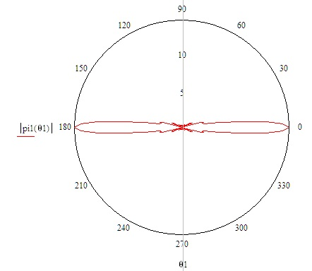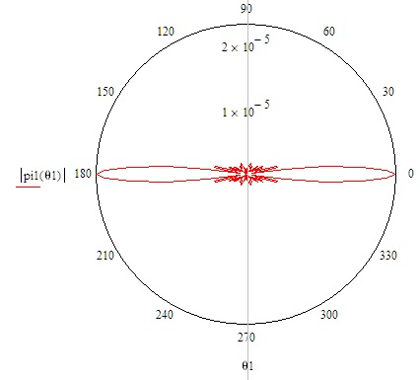
а б

Рис. 2 Поле давления ультразвуковой волны внутри бактерии:
а – 1 МГц, б – 10 МГц
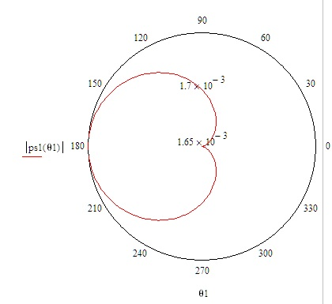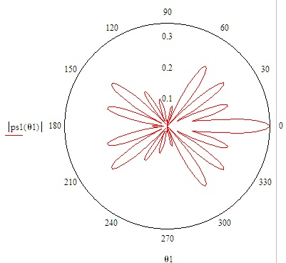
а б

Рис. 3 Поле рассеяния ультразвуковой волны на бактерии:
а – 1 МГц, б – 10 МГц

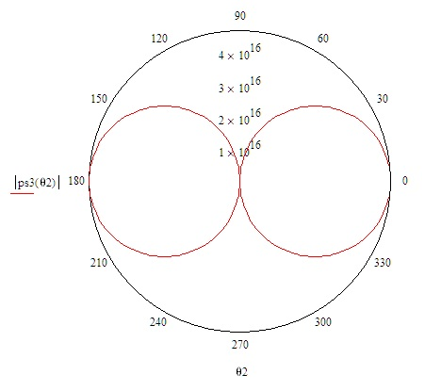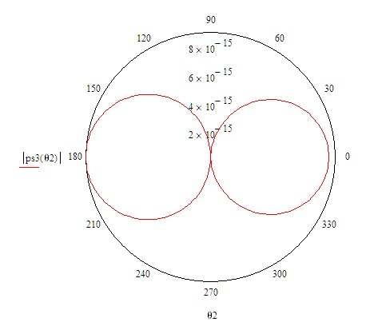
а б

Рис. 4 Поле рассеяния ультразвуковой волны на нанополлютанте:
а – 1 МГц, б – 10 МГц

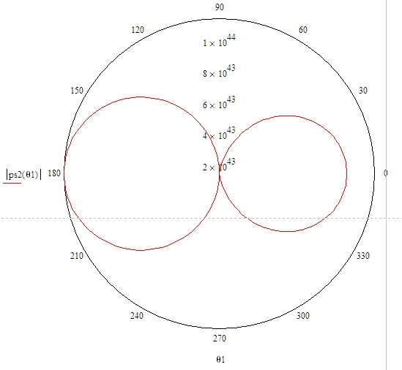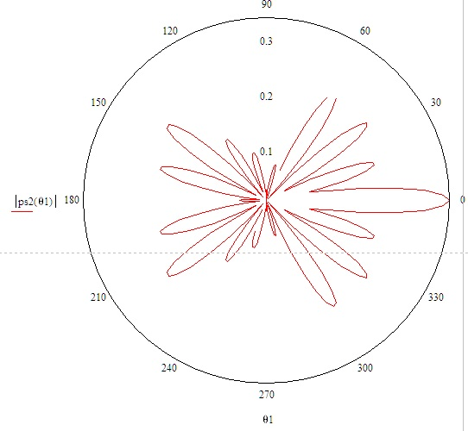
а б

Рис. 5 Поле рассеяния ультразвуковой волны на бактерии в присутствии нанополлютанта: а – 1 МГц, б – 10 МГц

* Работа выполнена при финансовой поддержке Министерства образования и науки Российской Федерации в рамках федеральной целевой программы «Научные и научно-педагогические кадры инновационной России» на 2009-2013 (ГК № П1205 от 04.06.2010).

Л И Т Е Р А ТУ Р А

- Козырев, С.В. Нанобиотехнологии – панорама направлений. [Электронный ресурс] / С.В. Козырев, П.П. Якуцени / http://nanorf.ru/science.aspx?cat_
- NanoECO. Nanoparticles in the Environment. [Электронный ресурс] Implications and Applications 2-7 March, 2008 Centro Stefano Franscini Monte Verità Ascona, Switzerland http://www.empa.ch/plugin/template/empa/*/60627/---/l=1
- Вишневецкий, В.Ю. К возможности оценки влияния наноразмерных частиц загрязняющих веществ на окружающую среду [Текст] / В.Ю. Вишневецкий, Ю.М. Вишневецкий // Известия ЮФУ. Технические науки. – 2008. – №5. – С. 226–229.
- Вишневецкий, В.Ю. Мониторинг окружающей среды с позиций наноэкотоксикологии [Текст] / В.Ю. Вишневецкий, И.Б. Старченко // III Всероссийская научно-техническая конференция "Информационные и управленческие технологии в медицине и экологии". Пенза. Приволжский Дом знаний. – 2009. – С. 32–34.
- Nowack, B. Life-cycle Perspectives of Nanoparticle-containing Products [Электронный ресурс] / B. Nowack, N Mueller, B. Wuerth, C. Som./ nanoECO Book of Abstracts 2-7 March, 2008, P. 22.

